Resolución del Pleno del Instituto de Transparencia, Acceso a la Información Pública y Protección de Datos Personales del Estado de México y Municipios, con domicilio en Metepec, Estado de México, de fecha dieciséis de diciembre de dos mil veinte.

VISTO el expediente formado con motivo del recurso de revisión 04422/INFOEM/IP/RR/2020, promovido por la C. Xxxxxxx Xxxxxxxxx Xxxxxx, en lo sucesivo LA RECURRENTE, en contra de la falta respuesta del Ayuntamiento de Toluca, en lo sucesivo EL SUJETO OBLIGADO, se procede a dictar la presente resolución con base en lo siguiente:

RESULTANDO

I. En fecha once de septiembre de dos mil veinte, LA RECURRENTE presentó a través la Plataforma Nacional de Transparencia, registrada a través del Sistema de Acceso a la Información Mexiquense, en lo subsecuente EL SAIMEX ante EL SUJETO OBLIGADO, la solicitud de acceso a la información pública, a la que se le asignó el número de expediente 00727/TOLUCA/IP/2020, por medio del cual requirió:
“Solicito los documentos que acrediten la propiedad y la posesión ya sea del municipio o no, de los siguientes inmuebles: 1.- Panteón San Miguel Apinahuizco, ubicado entre Paseo de los Matlazincas y camino a Santiago Tlaxomulco, Barrio de San Miguel Apinahuizco, Toluca. 2.- Panteón de San Luis Obispo, ubicado en Calzada a Santiago Tlaxomulco, Barrio de San Luis Obispo. 3.- Panteón ubicado en Camino Sin Nombre, Santiago Tlaxomulco, Toluca. 4.- Tanque de Agua ubicado en calle Temascaltepec, Barrio San Miguel Apinahuizco actualmente Barrio la Teresona III, Toluca. En caso de no contar con documento alguno, solicito los documentos donde consten los trámites y gestiones que se han realizado para regularizar dichas situaciones (propiedad y posesión). En caso de ya no ser parte del Registro Municipal de bienes muebles del municipio, solicito el documento con el que acreditó que fuera parte del registro municipal, y el documento por medio del cual dejó de ser parte del municipio. Para una mejor localización de la información, se pueden encontrar los inmuebles solicitados en los numerales 116, 117 y 122 del oficio número PIM/055/2019 de fecha 5 de abril de 2019 signado por el C. Jorge Velázquez González, Jefe del Departamento de Control de Patrimonio Inmobiliario. Asimismo, se pueden encontrar los inmuebles solicitados en los numerales 58, 122, 206 y 304 del cuadro de bienes inmuebles que aparece en la liga https//www.ipomex.org.mx/recursos/ipo/files_ipo/2016/8/6/b5b6196b3124f4557a37340c285634e8.pdf” (sic)

Asimismo adjuntó el archivo electrónico denominado Archivo Adjunto a la Solicitud, el cual contiene un listado de 889 bienes inmuebles con nombre, ubicación, construcción, uso, documento legal y tipo de propiedad.

MODALIDAD DE ENTREGA: Vía SAIMEX y correo electrónico.

II. En cumplimiento al artículo 162 de la Ley de Transparencia y Acceso a la Información Pública del Estado de México y Municipios, el catorce de septiembre de dos mil diecinueve, EL SUJETO OBLIGADO turnó mediante requerimiento, el contenido de la solicitud de información al Servidor Público Habilitado que consideró competente, a efecto de que realizaran la búsqueda y localización de la misma, tal como se desprende a continuación:
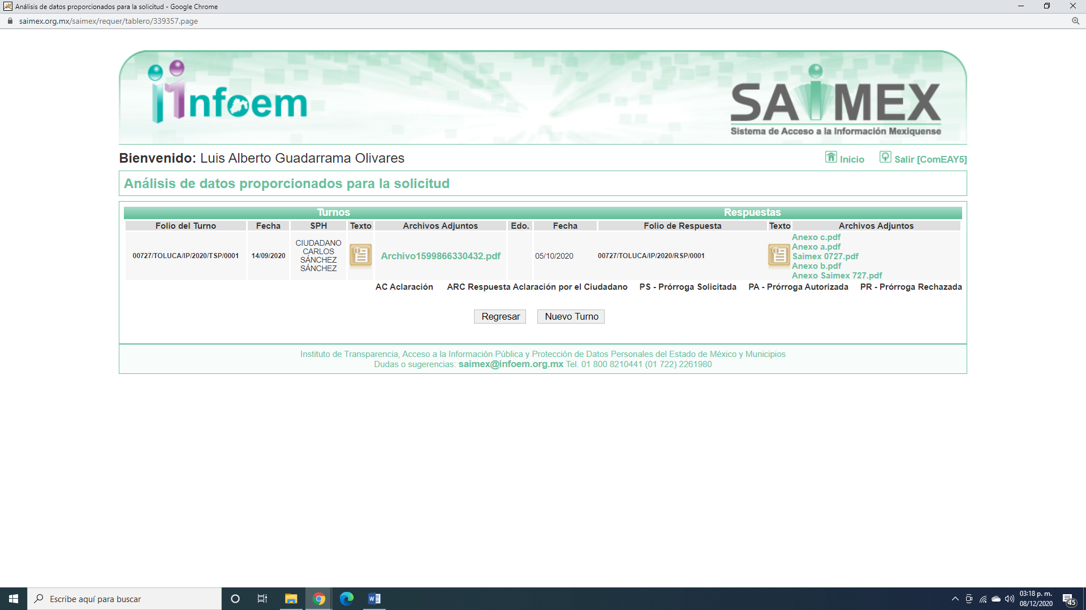
Es importante señalar que, el servidor público al que se le requirió la información, de la revisión realizada por esta Ponencia al Directorio de Servidores Públicos publicado en el portal electrónico que contiene la Información Pública de Oficio Mexiquense (IPOMEX), no se encontró registro del servidor público; sin embargo, de la respuesta se observó que es el Secretario del Ayuntamiento.
III. De las constancias que obran en EL SAIMEX, se advierte que en fecha cinco de octubre de dos mil veinte, EL SUJETO OBLIGADO dio respuesta a la solicitud de información, en los siguientes términos:

“Folio de la solicitud: 00727/TOLUCA/IP/2020
En respuesta a la solicitud recibida, nos permitimos hacer de su conocimiento que con fundamento en el artículo 53, Fracciones: II, V y VI de la Ley de Transparencia y Acceso a la Información Pública del Estado de México y Municipios, le contestamos que:
Con fundamento en los artículos 4, 7, 23 fracción lV, 53 fracciones ll, lV y V de la Ley de Transparencia y Acceso a la Información Pública del Estado de México y Municipios, y en atención a su solicitud 00727/TOLUCA/IP/2020 mediante la cual requiere lo siguiente: “Solicito los documentos que acrediten la propiedad y la posesión ya sea del municipio o no, de los siguientes inmuebles: 1.- Panteón San Miguel Apinahuizco, ubicado entre Paseo de los Matlazincas y camino a Santiago Tlaxomulco, Barrio de San Miguel Apinahuizco, Toluca. 2.- Panteón de San Luis Obispo, ubicado en Calzada a Santiago Tlaxomulco, Barrio de San Luis Obispo. 3.- Panteón ubicado en Camino Sin Nombre, Santiago Tlaxomulco, Toluca. 4.- Tanque de Agua ubicado en calle Temascaltepec, Barrio San Miguel Apinahuizco actualmente Barrio la Teresona III, Toluca. En caso de no contar con documento alguno, solicito los documentos donde consten los trámites y gestiones que se han realizado para regularizar dichas situaciones (propiedad y posesión). En caso de ya no ser parte del Registro Municipal de bienes muebles del municipio, solicito el documento con el que acreditó que fuera parte del registro municipal, y el documento por medio del cual dejó de ser parte del municipio. Para una mejor localización de la información, se pueden encontrar los inmuebles solicitados en los numerales 116, 117 y 122 del oficio número PIM/055/2019 de fecha 5 de abril de 2019 signado por el C. Jorge Velázquez González, Jefe del Departamento de Control de Patrimonio Inmobiliario. Asimismo, se pueden encontrar los inmuebles solicitados en los numerales 58, 122, 206 y 304 del cuadro de bienes inmuebles que aparece en la liga https//www.ipomex.org.mx/recursos/ipo/files_ipo/2016/8/6/b5b6196b3124f4557a37340c285634e8.pdf” Sic Al respecto se adjunta información en formato pdf. Sin más por el momento reciba un cordial saludo.
ATENTAMENTE
MTRA. LORENA NAVARRETE CASTAÑEDA”

Asimismo, EL SUJETO OBLIGADO adjuntó cinco archivos electrónicos denominados Anexo c.pdf, Anexo a.pdf, Saimex 0727.pdf, Anexo b.pdf y Anexo Saimex 727.pdf, los cuales contienen lo siguiente:
El archivo Anexo c.pdf, contiene la inmatriculación administrativa de un panteón en Santiago Tlaxomulco, Toluca.
El Anexo a.pdf, contiene la inmatriculación administrativa de un predio ubicado en caminos s/n, en San Luis Obispo, Toluca.
El Saimex 0727.pdf, es la Nota informativa por la que el Secretario del Ayuntamiento hace del conocimiento a la Titular de la Unidad de Transparencia que una vez analizada la información, así como dar cumplimiento a los tiempos establecidos, se adjunta a la presente la respuesta localizada en los archivos del Departamento de Control del Patrimonio Inmobiliario.
El Anexo b.pdf, el cual contiene la inmatriculación administrativa del panteón San Miguel Apinahuiztco.
El Anexo Saimex 727.pdf, contiene la Nota Informativa del Jefe del Departamento de Control Patrimonial Inmobiliario, donde le notifica al Secretario del Ayuntamiento la información que obra en sus archivos.

IV. Inconforme con la respuesta, el trece de octubre de dos mil veinte, LA RECURRENTE interpuso el recurso de revisión objeto del presente estudio, y se le asignó el número de expediente 04422/INFOEM/IP/RR/2020, en el que señaló como acto impugnado y razones o motivos de inconformidad lo siguiente:

Número de Recurso | Acto Impugnado | Razones o motivos de inconformidad
04422/INFOEM/IP/RR/2020 | “La respuesta emitida por el sujeto obligado (Ayuntamiento de Toluca)” | “La información entregada es incompleta pues el sujeto obligado omite dar respuesta a lo referente al Tanque de agua, del cual se le proporcionaron datos y referencias para su pronta ubicación. Igualmente, se le solicitó información para el caso de ya no ser dicho Tanque de agua parte del registro municipal.”

VI. El trece de octubre de dos mil veinte, el recurso de que se trata se envió electrónicamente al Instituto de Transparencia, Acceso a la Información Pública y Protección de Datos Personales del Estado de México y Municipios y con fundamento en el artículo 185, fracción I de la Ley de Transparencia y Acceso a la Información Pública del Estado de México y Municipios, se turnó, a través del SAIMEX, a la Comisionada EVA ABAID YAPUR, a efecto de decretar su admisión o desechamiento.

VII. De las constancias del expediente electrónico del SAIMEX, se advierte que en fecha diecinueve de octubre de dos mil veinte, se acordó la admisión a trámite del recurso de revisión que nos ocupa; así como la integración del expediente respectivo, mismo que se puso a disposición de las partes, para que en un plazo máximo de siete días hábiles conforme a lo dispuesto por el artículo 185 de la Ley de Transparencia y Acceso a la Información Pública del Estado de México y Municipios, manifestaran lo que a su derecho conviniera, a efecto de presentar pruebas y alegatos; así como para que EL SUJETO OBLIGADO rindiera su Informe Justificado.

VIII. En cumplimiento a lo anterior, de las constancias del expediente electrónico del SAIMEX, se observa que el veintisiete de octubre y trece de noviembre de dos mil veinte, EL SUJETO OBLIGADO envió el Informe Justificado, como se desprende a continuación:
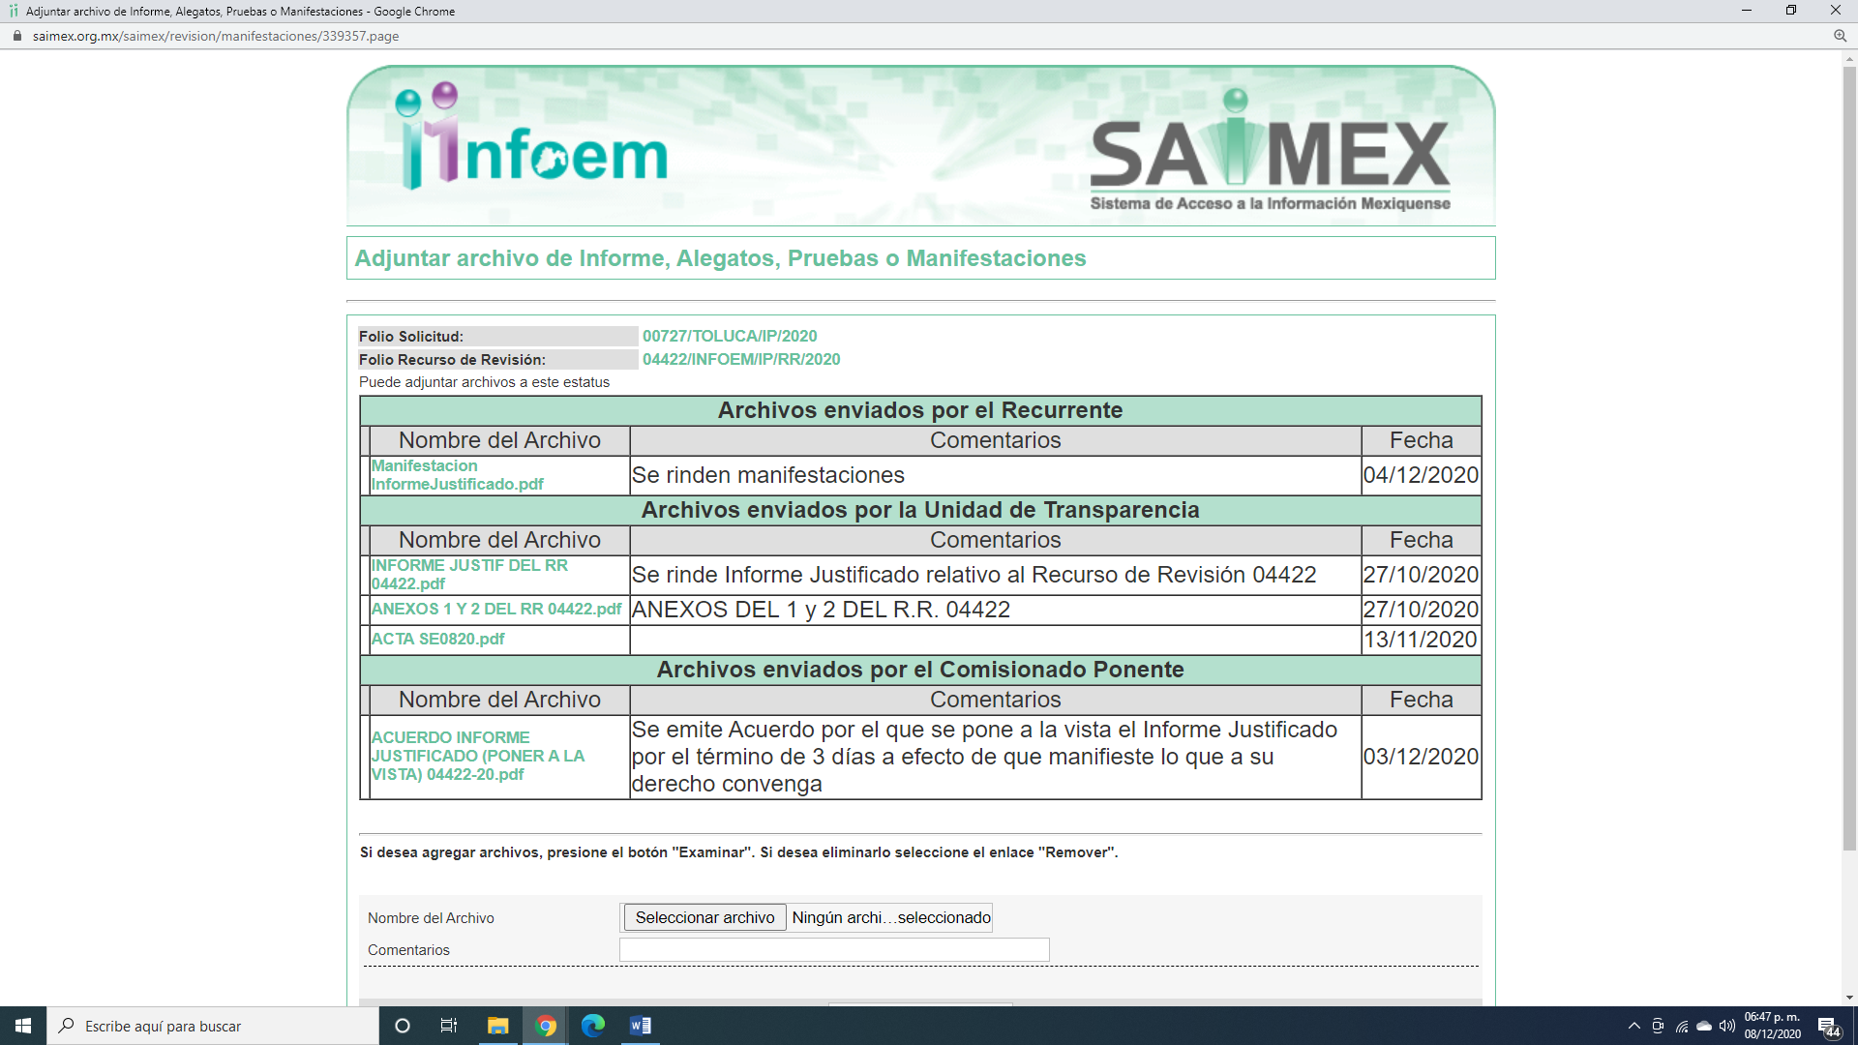

Advirtiendo que, en dicho informe, EL SUJETO OBLIGADO anexó los archivos electrónicos: INFORME JUSTIF DEL RR 04422.pdf, ANEXOS 1 Y 2 DEL RR 04422.pdf y ACTA SE0820.pdf, de los cuales se pusieron a la vista de la particular ya que al modifica la respuesta se actualizó la causal marcada en la fracción III, del artículo 185 de la Ley de Transparencia y Acceso a la Información Pública del Estado de México y Municipios.

IX. Transcurrido el plazo señalado en el párrafo que antecede y, una vez analizado el estado procesal que guarda el expediente, el nueve de diciembre de dos mil veinte, la Comisionada Ponente acordó el cierre de instrucción, así como la remisión del mismo a efecto de ser resuelto, de conformidad con lo establecido en el artículo 185, fracción VI y VIII de la Ley de Transparencia y Acceso a la Información Pública del Estado de México y Municipios.

XI. El nueve de diciembre de dos mil veinte, se acordó ampliar el plazo para resolver el recurso de revisión de mérito, por un periodo de hasta quince días hábiles, de conformidad con el artículo 181, tercer párrafo de la Ley de Transparencia y Acceso a la Información Pública del Estado de México y Municipios; y

CONSIDERANDO

PRIMERO. Competencia. Este Instituto de Transparencia, Acceso a la Información Pública y Protección de Datos Personales del Estado de México y Municipios, es competente para conocer y resolver el presente recurso, conforme a lo dispuesto en los artículos 6, Letra A de la Constitución Política de los Estados Unidos Mexicanos; 5, párrafos vigésimo segundo, vigésimo tercero y vigésimo cuarto, fracciones IV y V de la Constitución Política del Estado Libre y Soberano de México; 1, 2, fracción II, 13, 29, 36, fracciones I y II, 176, 178, 179, 181, párrafo tercero y 185 de la Ley de Transparencia y Acceso a la Información Pública del Estado de México y Municipios; y 9, fracciones I y XXIV y 11 del Reglamento Interior del Instituto de Transparencia, Acceso a la Información Pública y Protección de Datos Personales del Estado de México y Municipios; toda vez, que se trata de un recurso de revisión interpuesto en términos de la Ley de la materia.

SEGUNDO. Interés. El recurso de revisión fue interpuesto por parte legítima, en atención a que se presentó por LA RECURRENTE, quien es la misma persona que formuló la solicitud de acceso a la información pública al SUJETO OBLIGADO.

TERCERO. Oportunidad. El recurso de revisión fue interpuesto dentro del plazo de quince días hábiles contados a partir del día siguiente al en que LA RECURRENTE tuvo conocimiento de la respuesta impugnada, tal y como lo prevé el artículo 178 de la Ley de Transparencia y Acceso a la Información Pública del Estado de México y Municipios, que establece:

“Artículo 178. El solicitante podrá interponer, por sí mismo o a través de su representante, de manera directa o por medios electrónicos, recurso de revisión ante el Instituto o ante la Unidad de Transparencia que haya conocido de la solicitud dentro de los quince días hábiles, siguientes a la fecha de la notificación de la respuesta.
A falta de respuesta del sujeto obligado, dentro de los plazos establecidos en esta Ley, a una solicitud de acceso a la información pública, el recurso podrá ser interpuesto en cualquier momento, acompañado con el documento que pruebe la fecha en que presentó la solicitud.
En el caso de que se interponga ante la Unidad de Transparencia, ésta deberá remitir el recurso de revisión al Instituto a más tardar al día siguiente de haberlo recibido.”

En efecto, atendiendo a que EL SUJETO OBLIGADO notificó la respuesta a la solicitud de información pública el día cinco de octubre de dos mil veinte, el plazo de quince días hábiles que el artículo 178 de la ley de la materia otorga al RECURRENTE para presentar el recurso de revisión, transcurrió del seis al veintiséis de octubre de dos mil veinte, sin contemplar en el cómputo los días diez, once, diecisiete, dieciocho, veinticuatro y veinticinco de octubre de dos mil veinte por corresponder a sábados y domingos considerados como días inhábiles; en términos del artículo 3, fracción X de la Ley de Transparencia y Acceso a la Información Pública del Estado de México y Municipios.
En ese tenor, si el recurso de revisión que nos ocupa, se interpuso en fecha trece de octubre de dos mil veinte, éste se encuentra dentro del margen temporal previsto en el precepto legal y, por tanto, es oportuno.

CUARTO. Procedibilidad. Del análisis efectuado, se advierte que resulta procedente la interposición del recurso y se concluye la acreditación plena de todos y cada uno de los elementos formales exigidos por el artículo 180 de la Ley de Transparencia y Acceso a la Información Pública del Estado de México y Municipios, en atención a que fue presentado mediante el formato visible en el SAIMEX.

QUINTO. Estudio y resolución del recurso. Una vez determinada la vía sobre la que versarán el presente recurso y previa revisión del expediente electrónico formado en EL SAIMEX con motivo de la solicitud de información y del recurso que da origen, es conveniente analizar si la respuesta del SUJETO OBLIGADO, cumple con los requisitos y procedimientos del derecho de acceso a la información pública; por lo que, en primer término el particular requirió los documentos que acrediten la propiedad y la posesión ya sea del municipio o no, de los siguientes inmuebles:
1.- Panteón San Miguel Apinahuizco, ubicado entre Paseo de los Matlazincas y camino a Santiago Tlaxomulco, Barrio de San Miguel Apinahuizco, Toluca.
2.- Panteón de San Luis Obispo, ubicado en Calzada a Santiago Tlaxomulco, Barrio de San Luis Obispo.
3.- Panteón ubicado en Camino Sin Nombre, Santiago Tlaxomulco, Toluca.
4.- Tanque de Agua ubicado en calle Temascaltepec, Barrio San Miguel Apinahuizco actualmente Barrio la Teresona III, Toluca.

En caso de no contar con documento alguno, solicito los documentos donde consten los trámites y gestiones que se han realizado para regularizar dichas situaciones (propiedad y posesión).

Es así que, de acuerdo a las constancias que integran el expediente electrónico se advierte que EL SUJETO OBLIGADO en fecha cinco de octubre de dos mil veinte, dio respuesta adjuntando cinco archivos electrónicos de los que se desprenden los documentos que acreditan la propiedad de los predios del 1 al 3 de la solicitud de acceso a la información pública.
De lo anterior, es que la particular se inconforma de la respuesta y manifiesta en sus razones y motivos de inconformidad EL SUJETO OBLIGADO omite dar respuesta a lo referente al Tanque de agua, del cual se le proporcionaron datos y referencias para su pronta ubicación. Igualmente, se le solicitó información para el caso de ya no ser dicho Tanque de agua parte del registro municipal.

Es mediante Informe Justificado que EL SUJETO OBLIGADO le manifestó:

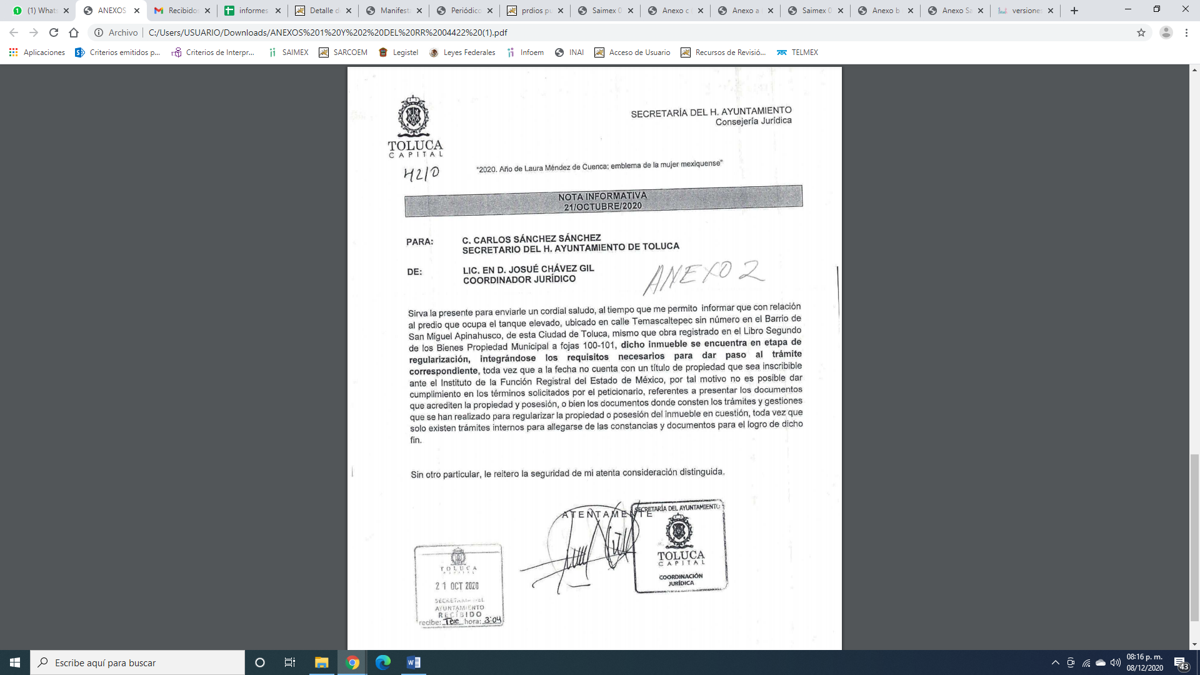

De lo anterior, se desprendió que EL SUJETO OBLIGADO señaló que dicho inmueble se encuentra en etapa de regularización, integrándose los requisitos necesarios para dar paso al trámite correspondiente, por lo que a la fecha no se cuenta con la documentación que acredite la propiedad del inmueble.

De igual forma, la particular en vía de manifestaciones señaló lo siguiente:
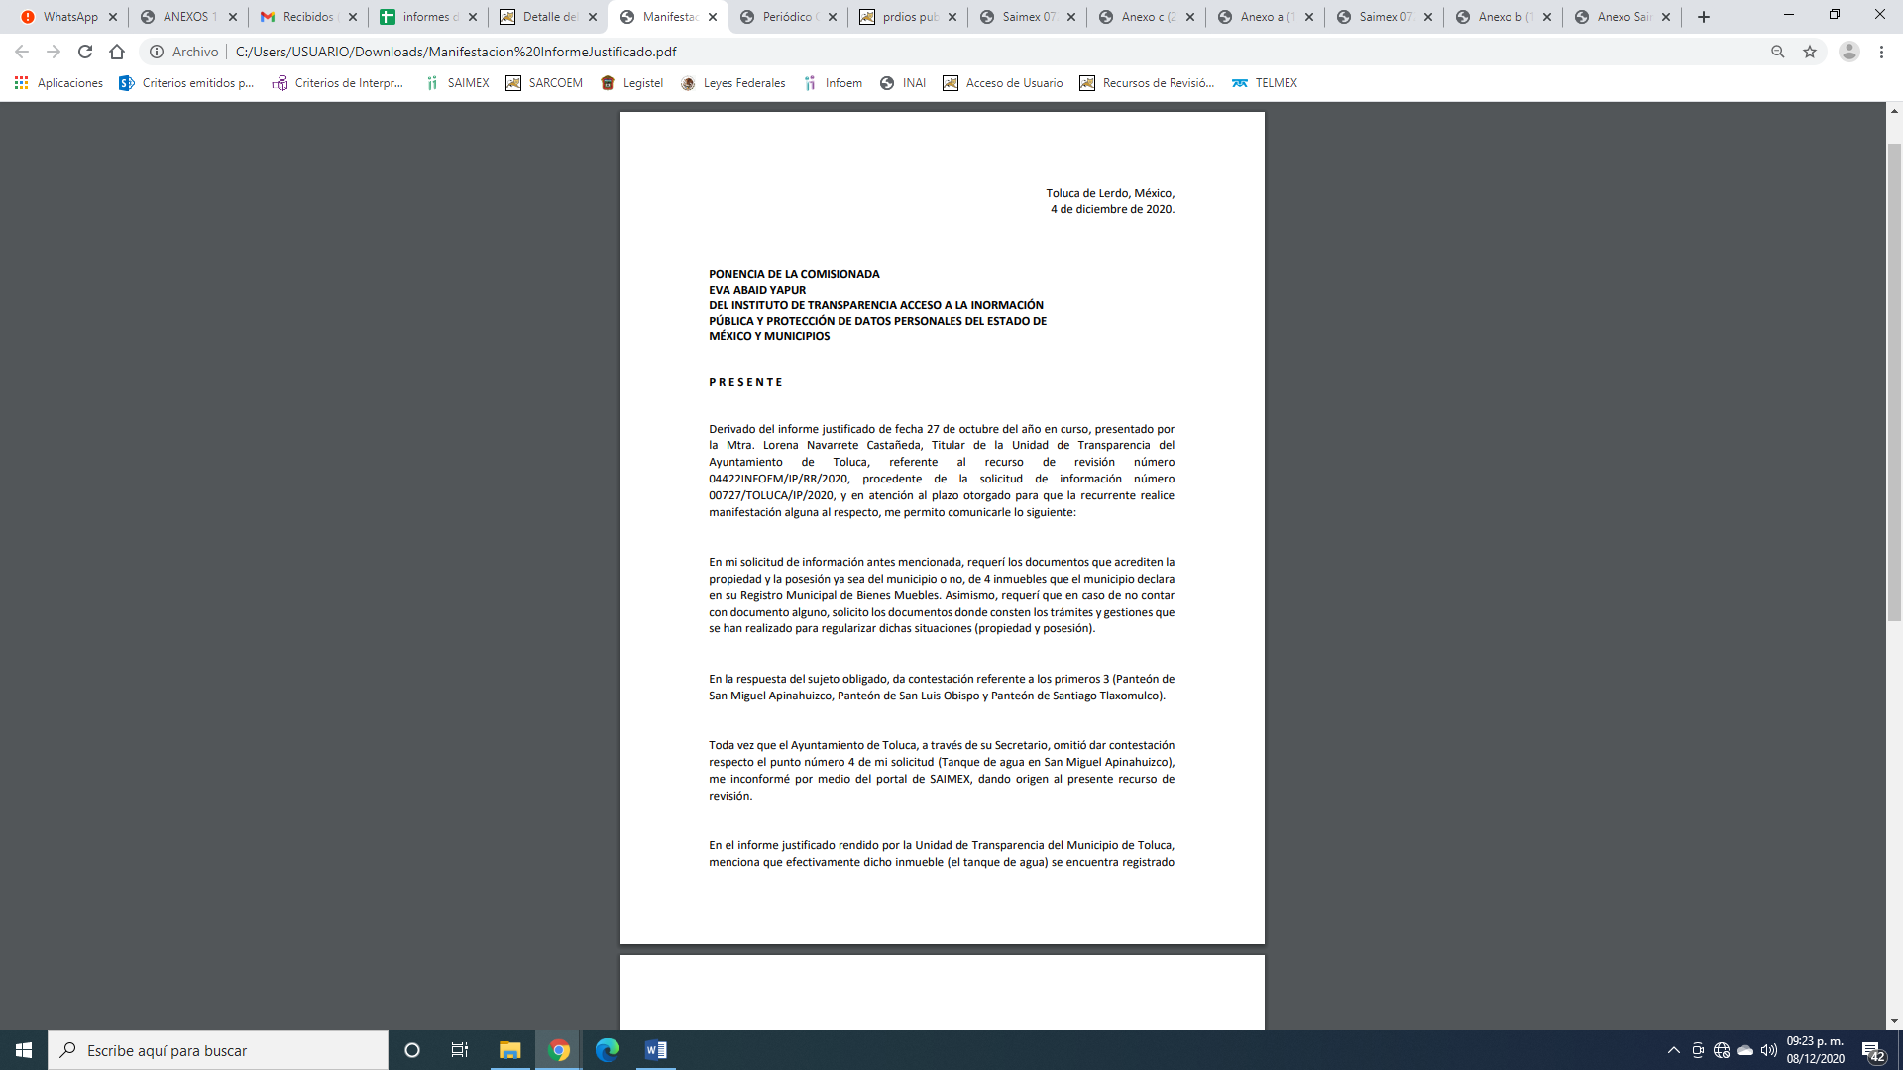

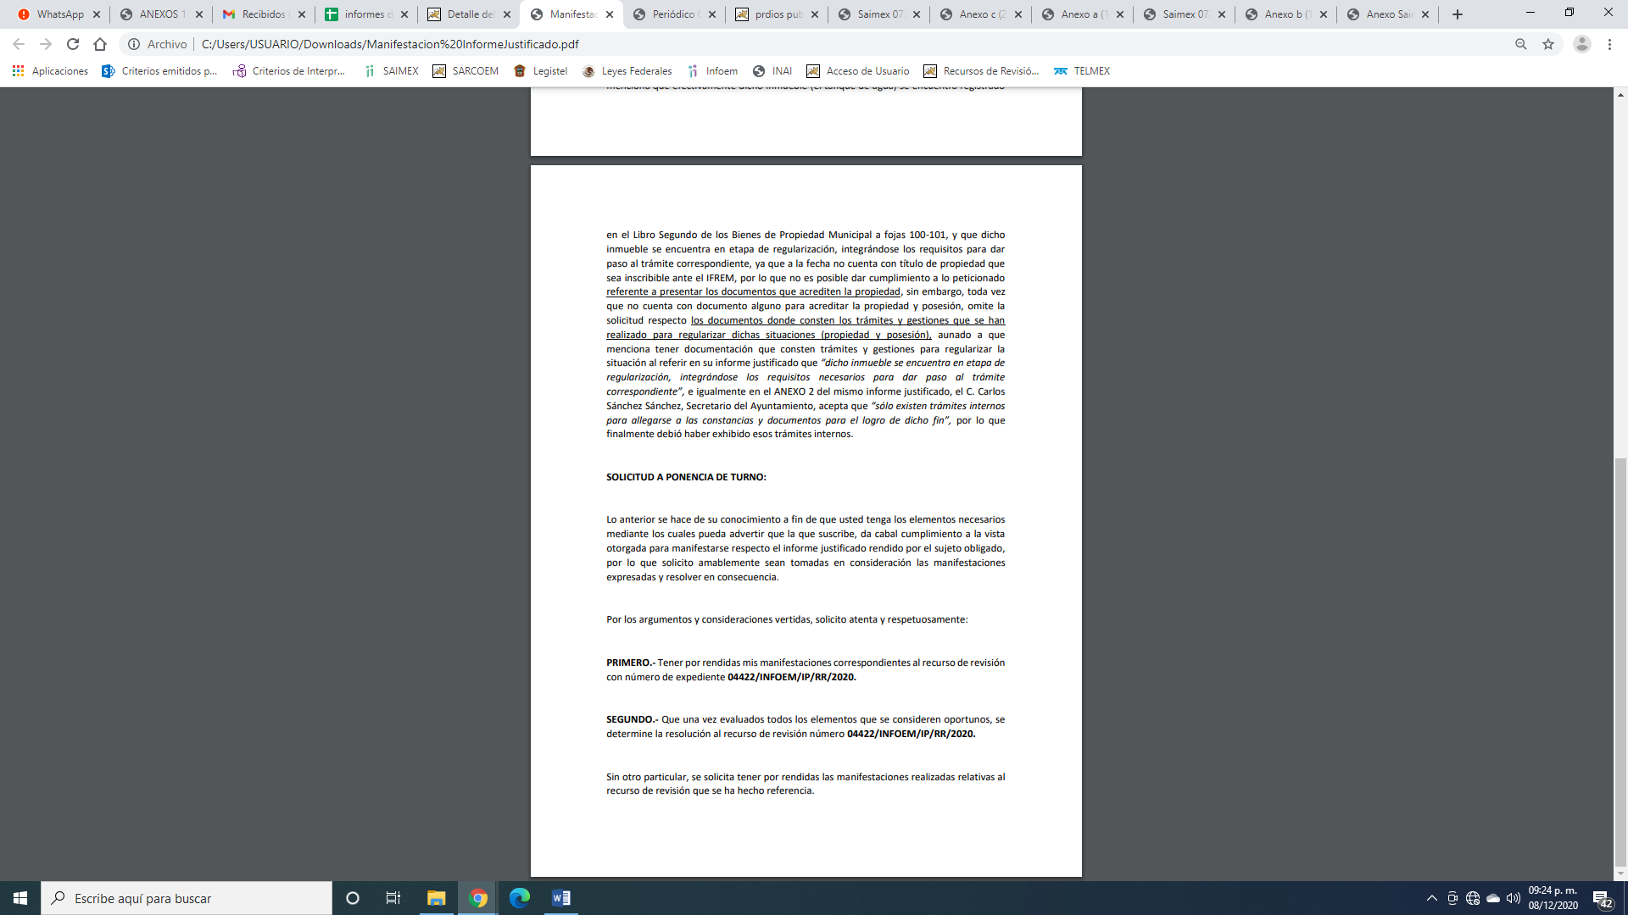

Es de lo expuesto que la particular da por cumplido parcialmente su derecho de acceso a la información pública; esto es, manifestó que se da por colmado su derecho en cuanto a los panteones y que únicamente se omitió la información referente al Tanque de Agua el cual se encuentra registrado en el listado de bienes muebles del Municipio de Toluca.

Primeramente, es importante referir que el particular sólo se inconforma porque no le entregaron el documento que acredite la propiedad del Tanque de Agua o en su caso los documentos que acrediten que se están realizando los trámites para regularizarlo, por lo que se considera que LA RECURRENTE consintió parte de la respuesta. Lo anterior es así, debido a que cuando el particular no expresa razón o motivo de inconformidad en contra de los rubros de la respuesta que pudieran ser un agravio a su derecho, los mismos deben estimarse atendidos. Sirve de apoyo a lo anterior, por analogía, la Tesis Jurisprudencial Número 3ª./J.7/91, publicada en el Semanario Judicial de la Federación y su Gaceta bajo el número de registro 174,177, que establece lo siguiente:

“REVISIÓN EN AMPARO. LOS RESOLUTIVOS NO COMBATIDOS DEBEN DECLARARSE FIRMES. Cuando algún resolutivo de la sentencia impugnada afecta a la recurrente, y ésta no expresa agravio en contra de las consideraciones que le sirven de base, dicho resolutivo debe declararse firme. Esto es, en el caso referido, no obstante que la materia de la revisión comprende a todos los resolutivos que afectan a la recurrente, deben declararse firmes aquéllos en contra de los cuales no se formuló agravio y dicha declaración de firmeza debe reflejarse en la parte considerativa y en los resolutivos debe confirmarse la sentencia recurrida en la parte correspondiente.”
Así, en razón de que información proporcionada a la solicitud y de la que no expresó inconformidad, debe declararse consentida por la hoy RECURRENTE, ya que no pueden producirse efectos jurídicos tendentes a revocar, confirmar o modificar la parte de la respuesta con relación a la parte de la solicitud que no fue motivo de disenso ya que se infiere un consentimiento del particular ante la falta de impugnación eficaz. Sirve de sustento a lo anterior, por analogía, la tesis jurisprudencial número VI.3o.C. J/60, publicada en el Semanario Judicial de la Federación y su Gaceta bajo el número de registro 176,608 que a la letra dice:
“ACTOS CONSENTIDOS. SON LOS QUE NO SE IMPUGNAN MEDIANTE EL RECURSO IDÓNEO. Debe reputarse como consentido el acto que no se impugnó por el medio establecido por la ley, ya que si se hizo uso de otro no previsto por ella o si se hace una simple manifestación de inconformidad, tales actuaciones no producen efectos jurídicos tendientes a revocar, confirmar o modificar el acto reclamado en amparo, lo que significa consentimiento del mismo por falta de impugnación eficaz.”

Ahora bien, es importante precisar que se actualiza la causal de procedencia del artículo 179, fracción V de la Ley de la materia; ello en virtud, de que se considera incompleta la información.

Ahora bien, en relación al inmueble por el que requiere la particular, la solicitud verso en conocer el documento que acredite la propiedad del inmueble; caso contrario, los documentos donde consten los trámites y gestiones que se han realizado para regularizarlo.

En respuesta EL SUJETO OBLIGADO sólo manifestó que adjuntó la información, de lo que se desprendió que solo remitió información de los panteones y no se pronunció sobre el cuarto inmueble señalado en la solicitud de acceso a la información pública.

Es mediante Informe Justificado que manifestó que no contaba con el documento que acreditara la propiedad, pero ya se estaban haciendo trámites internos para allegarse de los elementos necesarios para la obtención del documento de propiedad, como se observa a continuación:
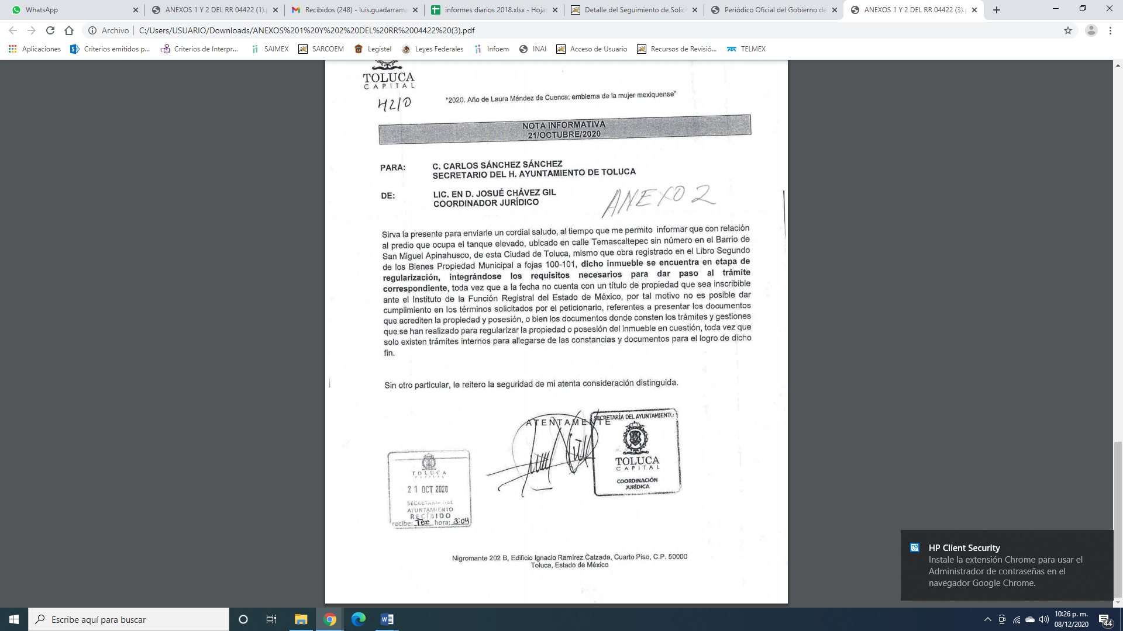

Es de lo expuesto que EL SUJETO OBLIGADO aceptó contar con los documentos donde constan los trámites que se están realizando para obtener el documento que acredite la propiedad por lo que es dable ordenar los mismos.

Por tanto, y como se ordena la entrega de los documentos donde conste la información solicitada por la particular, de ser procedente en versión pública, toda vez que ésta tiene por objeto proteger datos personales, entendiéndose por tales, aquéllos que hacen identificable a una persona física o jurídica colectiva, de conformidad con el ordinal 3, fracción IX de la Ley de Transparencia y Acceso a la Información Pública del Estado de México y Municipios, y artículo 4, fracción XI de la Ley de Protección de Datos Personales en posesión de Sujetos Obligados del Estado de México y Municipios.
En ese sentido, sólo podrán ser testados los datos que actualicen las hipótesis normativas previstas en dicho precepto legal y deberá procederse a su clasificación mediante las formalidades de Ley, es decir, que el Comité de Transparencia del SUJETO OBLIGADO emita el Acuerdo de Clasificación correspondiente debidamente fundado y motivado, en el cual se sustente la versión pública, misma que deberá cumplir cabalmente con las formalidades previstas en el precepto antes referido; así como, con los numerales aplicables de los LINEAMIENTOS GENERALES EN MATERIA DE CLASIFICACIÓN Y DESCLASIFICACIÓN DE LA INFORMACIÓN, ASÍ COMO PARA LA ELABORACIÓN DE VERSIONES PÚBLICAS.
Así, respecto de los documentos que EL SUJETO OBLIGADO ha de entregar en versión pública, se deberá omitir, eliminar o suprimir la información de particulares las cuales encuadren como información confidencial en términos de la normativa en estudio.
Por ende, EL SUJETO OBLIGADO debe testar los datos confidenciales, sin pasar por alto que la clasificación respectiva tiene que cumplirse a través de la forma y formalidades que la Ley impone; es decir, mediante Acuerdo debidamente fundado y motivado, en términos de los numerales 49, fracción VIII y 132, fracciones II y III de la Ley de Transparencia y Acceso a la Información Pública del Estado de México y Municipios, así como los numerales Segundo, fracción XVIII, y del Cuarto al Décimo Primero de los Lineamientos Generales en materia de Clasificación y Desclasificación de la Información, así como para la elaboración de Versiones Públicas, que literalmente expresan:
Ley de Transparencia y Acceso a la Información Pública del Estado de México y Municipios
“Artículo 49. Los Comités de Transparencia tendrán las siguientes atribuciones:
VIII. Aprobar, modificar o revocar la clasificación de la información;
Artículo 132. La clasificación de la información se llevará a cabo en el momento en que:
…
II. Se determine mediante resolución de autoridad competente; o
III. Se generen versiones públicas para dar cumplimiento a las obligaciones de transparencia previstas en esta Ley.”
Lineamientos Generales en materia de Clasificación y Desclasificación de la Información
“Segundo.- Para efectos de los presentes Lineamientos Generales, se entenderá por:
XVIII. Versión pública: El documento a partir del que se otorga acceso a la información, en el que se testan partes o secciones clasificadas, indicando el contenido de éstas de manera genérica, fundando y motivando la reserva o confidencialidad, a través de la resolución que para tal efecto emita el Comité de Transparencia.
Cuarto. Para clasificar la información como reservada o confidencial, de manera total o parcial, el titular del área del sujeto obligado deberá atender lo dispuesto por el Título Sexto de la Ley General, en relación con las disposiciones contenidas en los presentes lineamientos, así como en aquellas disposiciones legales aplicables a la materia en el ámbito de sus respectivas competencias, en tanto estas últimas no contravengan lo dispuesto en la Ley General.
Los sujetos obligados deberán aplicar, de manera estricta, las excepciones al derecho de acceso a la información y sólo podrán invocarlas cuando acrediten su procedencia.
Quinto. La carga de la prueba para justificar toda negativa de acceso a la información, por actualizarse cualquiera de los supuestos de clasificación previstos en la Ley General, la Ley Federal y leyes estatales, corresponderá a los sujetos obligados, por lo que deberán fundar y motivar debidamente la clasificación de la información ante una solicitud de acceso o al momento en que generen versiones públicas para dar cumplimiento a las obligaciones de transparencia, observando lo dispuesto en la Ley General y las demás disposiciones aplicables en la materia.
Sexto. Los sujetos obligados no podrán emitir acuerdos de carácter general ni particular que clasifiquen documentos o expedientes como reservados, ni clasificar documentos antes de que se genere la información o cuando éstos no obren en sus archivos.
La clasificación de información se realizará conforme a un análisis caso por caso, mediante la aplicación de la prueba de daño y de interés público.
Séptimo. La clasificación de la información se llevará a cabo en el momento en que:
I. Se reciba una solicitud de acceso a la información;
II. Se determine mediante resolución de autoridad competente, o
III. Se generen versiones públicas para dar cumplimiento a las obligaciones de transparencia previstas en la Ley General, la Ley Federal y las correspondientes de las entidades federativas.
Los titulares de las áreas deberán revisar la clasificación al momento de la recepción de una solicitud de acceso a la información, para verificar si encuadra en una causal de reserva o de confidencialidad.
Octavo. Para fundar la clasificación de la información se debe señalar el artículo, fracción, inciso, párrafo o numeral de la ley o tratado internacional suscrito por el Estado mexicano que expresamente le otorga el carácter de reservada o confidencial.
Para motivar la clasificación se deberán señalar las razones o circunstancias especiales que lo llevaron a concluir que el caso particular se ajusta al supuesto previsto por la norma legal invocada como fundamento.
En caso de referirse a información reservada, la motivación de la clasificación también deberá comprender las circunstancias que justifican el establecimiento de determinado plazo de reserva.
Tratándose de información clasificada como confidencial respecto de la cual se haya determinado su conservación permanente por tener valor histórico, ésta conservará tal carácter de conformidad con la normativa aplicable en materia de archivos.
Los documentos contenidos en los archivos históricos y los identificados como históricos confidenciales no serán susceptibles de clasificación como reservados.
Noveno. En los casos en que se solicite un documento o expediente que contenga partes o secciones clasificadas, los titulares de las áreas deberán elaborar una versión pública fundando y motivando la clasificación de las partes o secciones que se testen, siguiendo los procedimientos establecidos en el Capítulo IX de los presentes lineamientos.
Décimo. Los titulares de las áreas, deberán tener conocimiento y llevar un registro del personal que, por la naturaleza de sus atribuciones, tenga acceso a los documentos clasificados. Asimismo, deberán asegurarse de que dicho personal cuente con los conocimientos técnicos y legales que le permitan manejar adecuadamente la información clasificada, en los términos de los Lineamientos para la Organización y Conservación de Archivos.
En ausencia de los titulares de las áreas, la información será clasificada o desclasificada por la persona que lo supla, en términos de la normativa que rija la actuación del sujeto obligado.
Décimo primero. En el intercambio de información entre sujetos obligados para el ejercicio de sus atribuciones, los documentos que se encuentren clasificados deberán llevar la leyenda correspondiente de conformidad con lo dispuesto en el Capítulo VIII de los presentes lineamientos.”
(Énfasis Añadido)
Es importante referir que, EL SUJETO OBLIGADO deberá seguir el procedimiento legal establecido para su clasificación, esto es, que su Comité de Transparencia emita un Acuerdo de Clasificación que cumpla con las formalidades previstas, antes citadas que lo sustente, en el que se expongan los fundamentos y razones que llevaron a la autoridad a testar, suprimir o eliminar datos de dicho soporte documental, ya que el no hacerlo, implica que lo entregado no es legal ni formalmente una versión pública, sino más bien una documentación ilegible, incompleta o tachada; pues no señalar las razones por las que no se aprecian determinados datos, ya sea porque se testan o suprimen, deja al solicitante en estado de incertidumbre, al no conocer o comprender porque no aparecen en la documentación respectiva, es decir, si no se exponen de manera puntual las razones de ello se estaría violentando desde un inicio el derecho de acceso a la información del solicitante.
Consecuentemente, ante lo fundado de las razones o motivos de inconformidad hechas valer por LA RECURRENTE, este Instituto estima que lo procedente es ordenar al SUJETO OBLIGADO la entrega de los documentos donde consten los trámites realizados para obtener el documento que acredite la propiedad del inmueble señalado en la solicitud de acceso a la información pública faltante.

Así, con fundamento en lo prescrito en los artículos 5, párrafos vigésimo segundo, vigésimo tercero y vigésimo cuarto, fracciones IV y V de la Constitución Política del Estado Libre y Soberano de México; 2, fracción II, 9, 29, 36, fracciones I y II, 176, 178, 179, 181, 185, fracción I, 186 y 188 de la Ley de Transparencia y Acceso a la Información Pública del Estado de México y Municipios, este Pleno:

RESUELVE

PRIMERO. Resultan fundadas las razones o motivos de inconformidad planteadas por LA RECURRENTE en el recurso de revisión 04422/INFOEM/IP/RR/2019 en términos del Considerando QUINTO de esta Resolución.

SEGUNDO. Se MODIFICA la respuesta y se ordena al SUJETO OBLIGADO atienda la solicitud de acceso a la información pública 00727/TOLUCA/IP/2020 y en términos del Considerando QUINTO, haga entrega a LA RECURRENTE, vía el SAIMEX y correo electrónico, de ser procedente en versión pública, de lo siguiente:

“Los documentos donde conste la tramitación para obtener el título de propiedad del inmueble denominado Tanque de Agua ubicado en calle Temascaltepec, Barrio San Miguel Apinahuizco actualmente Barrio la Teresona III, Toluca, referidos a través del informe justificado.

Debiendo notificar a LA RECURRENTE el Acuerdo de Clasificación de la información que emita en su caso el Comité de Transparencia con motivo de la versión pública.

TERCERO. Notifíquese al Titular de la Unidad de Transparencia del SUJETO OBLIGADO, para que conforme a los artículos 186, último párrafo y 189, párrafo segundo de la Ley de Transparencia y Acceso a la Información Pública del Estado de México y Municipios, dé cumplimiento a lo ordenado dentro del plazo de diez días hábiles, debiendo informar a este Instituto en un plazo de tres días hábiles siguientes sobre el cumplimiento dado a la presente resolución.

CUARTO. Con fundamento en el artículo 198 de la Ley de Transparencia y Acceso a la Información Pública del Estado de México y Municipios, se apercibe al SUJETO OBLIGADO que, en caso de negarse a cumplir la presente resolución, o hacerlo de manera parcial, se actuará de conformidad con lo previsto en los artículos 213, 214, 216 y 217 de dicha Ley.

QUINTO. Notifíquese a LA RECURRENTE la presente resolución.

SEXTO. Hágase del conocimiento a LA RECURRENTE que de conformidad con lo establecido en el artículo 196 de la Ley de Transparencia y Acceso a la Información Pública del Estado de México y Municipios, podrá impugnarla vía Juicio de Amparo en los términos de las leyes aplicables.

ASÍ LO RESUELVE, POR UNANIMIDAD DE VOTOS EL PLENO DEL INSTITUTO DE TRANSPARENCIA, ACCESO A LA INFORMACIÓN PÚBLICA Y PROTECCIÓN DE DATOS PERSONALES DEL ESTADO DE MÉXICO Y MUNICIPIOS, CONFORMADO POR LOS COMISIONADOS ZULEMA MARTÍNEZ SÁNCHEZ; EVA ABAID YAPUR; JOSÉ GUADALUPE LUNA HERNÁNDEZ, JAVIER MARTÍNEZ CRUZ Y LUIS GUSTAVO PARRA NORIEGA; EN LA TRIGÉSIMA PRIMERA SESIÓN ORDINARIA CELEBRADA EL DIECISÉIS DE DICIEMBRE DE DOS MIL VEINTE, ANTE EL SECRETARIO TÉCNICO DEL PLENO, ALEXIS TAPIA RAMÍREZ.
Zulema Martínez Sánchez
Comisionada Presidenta
(RÚBRICA)
Eva Abaid Yapur  Comisionada  (RÚBRICA) | José Guadalupe Luna Hernández  Comisionado  (RÚBRICA)
Javier Martínez Cruz  Comisionado  (RÚBRICA) | Luis Gustavo Parra Noriega  Comisionado  (RÚBRICA)
Alexis Tapia Ramírez
Secretario Técnico del Pleno
(RÚBRICA)

Esta hoja corresponde a la resolución dieciséis de diciembre de dos mil veinte, emitida en el recurso de revisión número 04422/INFOEM/IP/RR/2020.
YSM/LAGO

